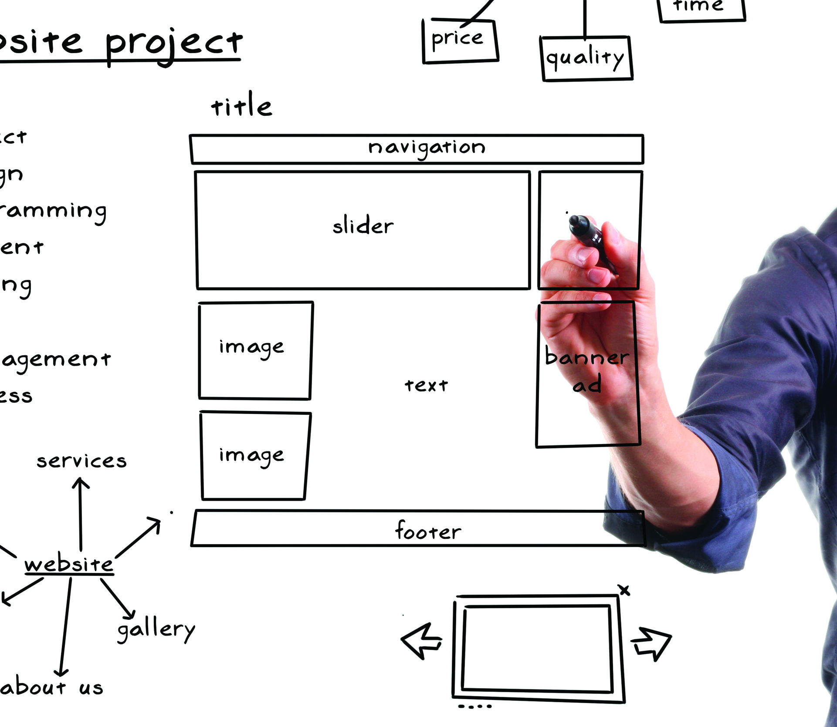



ESCUELA SUPERIOR POLITECNICA DEL LITORAL

**DISEÑO DE SOFTWARE**

**Proyecto Parcial**

**NOMBRES: ANGELICA TEJEDA CERRUFFO**

**GARY BARZOLA PESANTES**

**DIEGO ROJAS VIVANCO**

**GRUPO: 5**

**TABLE OF CONTENTS**

1. **DESCRIPCION DE LA PROPUESTA**
2. **DIAGRAMAS DE CASOS DE USO**
   1. Caso de uso 1
   2. Caso de uso 1
   3. Caso de uso 1
   4. Caso de uso 1
   5. Caso de uso 1
3. **DIAGRAMA DE CLASES**
4. **DIAGRAMAS DE SECUENCIAS**
   1. Inicio sesion usuario registrado
   2. Diseño de casa usuario registrado
   3. Diseño de casa usuario no registrado
   4. Vendedor envía diseños de casas a clientes
   5. Creación de usuarios por Administrador
5. **DIAGRAMA NORMALIZADO**
6. **DESCRIPCION DE LA PROPUESTA**

La empresa MyHome S.A. es una constructora que desea tener un sistema para diseñar casas para sus clientes potenciales. Para ello hemos decidido diseñar una propuesta que permita a sus clientes usuales y potenciales tener una herramienta que facilite el proceso de diseño de futuras casas, brindando así un servicio personalizado y al alcance de cualquier persona.

De manera mas detallada nuestra propuesta consiste en un sistema que permite el acceso tanto a clientes registrados como clientes nuevos. Cualquier persona puede consultar los modelos de casas básicas que la constructora dispone, y luego de esto añadir acabados o detalles extras. Una vez seleccionado el diseño de casa ideal,el cliente puede solicitar obtener el diseño con su respectivo precio final de manera web, por correo electrónico.

Por otro lado, los vendedores también podrán acceder al sistema para consultar los datos de los clientes, o revisar sus diseños anteriores; así como crear y enviar nuevos diseños a sus clientes.

Además, el sistema le permitirá a los administradores crear nuevos usuarios para empleados, gestionar el resto de usuarios y generar reportes al igual que los demás empleados.

Finalmente, los clientes también podrán consultar su historial y llevar registro de todos sus diseños y transacciones anteriores.

1. **DIAGRAMAS DE CASOS DE USO**

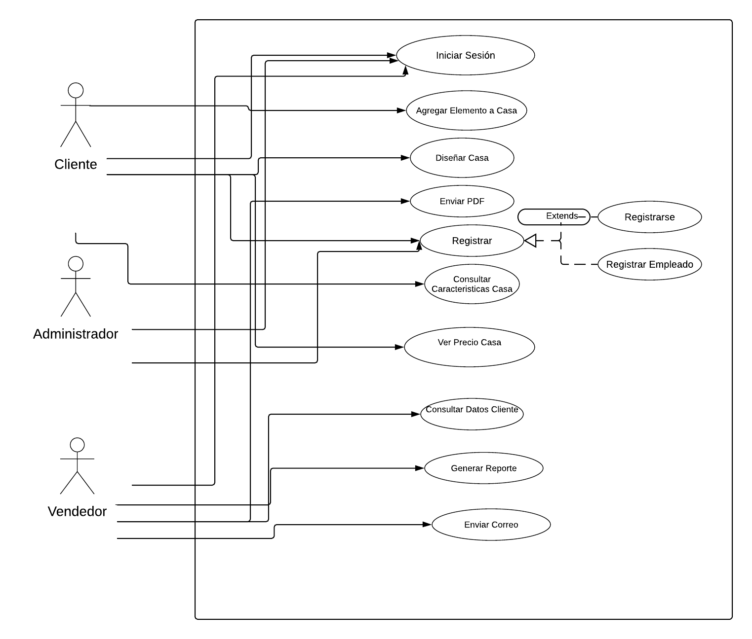

**2.1. Caso de uso 1**

|  |  |
| --- | --- |
| **Caso de Uso** | |
| **ID** | **CDU-A01** |
| **Titulo** | Diseñar casa |
| **Autor** | Gary Barzola |
| **Actor principal** | Cliente |
| **Actor secundario** | Sistema |
| **Usa** | El Sistema para ver las casas disponibles ó diseñar una casa nueva. |
| **Extiende** | ---0--- |
| **Descripción** | Este modulo abarca todo el diseño de una casa, donde el cliente entra al sistema para armar una casa con los elementos y infraestructura que el desee |
| **Precondición** | No escoger ninguna de las opciones de casas por defector que existen en el sistema. |
| **Secuencia normal** | 1. El cliente entra al sistema 2. Busca el modelo de casa que le guste 3. Elige la opcion de diseñar su propia casa 4. Elige los elementos que tendra la casa 5. El cliente se envia un correo pdf con el precio de la casa diseñada |
| **Secuencia alternativa** | * 1. No pudo logearse en el Sistema   5.1 Si no estaba registrado no puede enviarse el resultado de su diseño |
| **Postcondición** | La casa diseñada queda guardada en el sistema en las casas disponibles de ese cliente. |

**2.2 Caso de uso 2**

|  |  |
| --- | --- |
| **Caso de Uso** | |
| **ID** | **CDU-A02** |
| **Titulo** | Generar Reporte |
| **Autor** | Gary Barzola |
| **Actor principal** | Empleado |
| **Actor secundario** | Cliente, Sistema de casas |
| **Usa** | Usa las casas por defectos que el sistema dispone |
| **Extiende** | ---0--- |
| **Descripción** | Un empleado puede ver las casas que estan disponibles en el sistema y las diseñadas por un cliente, para poder enviarle reportes de ofertas u otra indole. |
| **Precondición** | Estar logeado en el Sistema y tener un cliente a quien enviar el reporte |
| **Secuencia normal** | 1. El empleado se logea en el Sistema 2. Escoge un cliente para enviarle diseños de casa 3. Ve los diseños de casas disponibles 4. Envia ofertas o informacion de las casas que podrian interesarle al cliente |
| **Secuencia alternativa** | * 1. El empleado haya olvidado sus credenciales   3.1 No hayan diseños nuevos para ofertar a los clientes  4.1 El correo del cliente ya no le pertenece |
| **Postcondición** | El reporte de un empleado se enviara al correo del cliente seleccionado |

**2.3. Caso de uso 3**

|  |  |
| --- | --- |
| **Caso de Uso** | |
| **ID** | **CDU-A03** |
| **Titulo** | Registrar Empleado |
| **Autor** | Gary Barzola |
| **Actor principal** | Administrador |
| **Actor secundario** | Empleado |
| **Usa** | Datos del empleado para poder crear las credenciales de usuario del sistema |
| **Extiende** | ---o--- |
| **Descripción** | Un administrador tiene los permisos para registrar otro administrador y/o un vendedor, en el sistema. |
| **Precondición** | No tener cuenta activa en el sistema |
| **Secuencia normal** | 1. El administrador se logea con las credenciales respectivas 2. Elige la opcion de registrar un nuevo empleado 3. Accese a crear las credenciales del nuevo empleado 4. Le da los permisos pertinentes |
| **Secuencia alternativa** | * 1. El administrador haya olvidado sus credenciales para entrar al sistema   3.1 Las credenciales que desea asignarle al nuevo cliente ya le pertenecen a otro empleado.  4.1 El administrador de un permiso erroneo al empleado |
| **Postcondición** | Las credenciales del nuevo empleado creadas previamente se almacenan en el sistema. |

1. **DIAGRAMA DE CLASES**

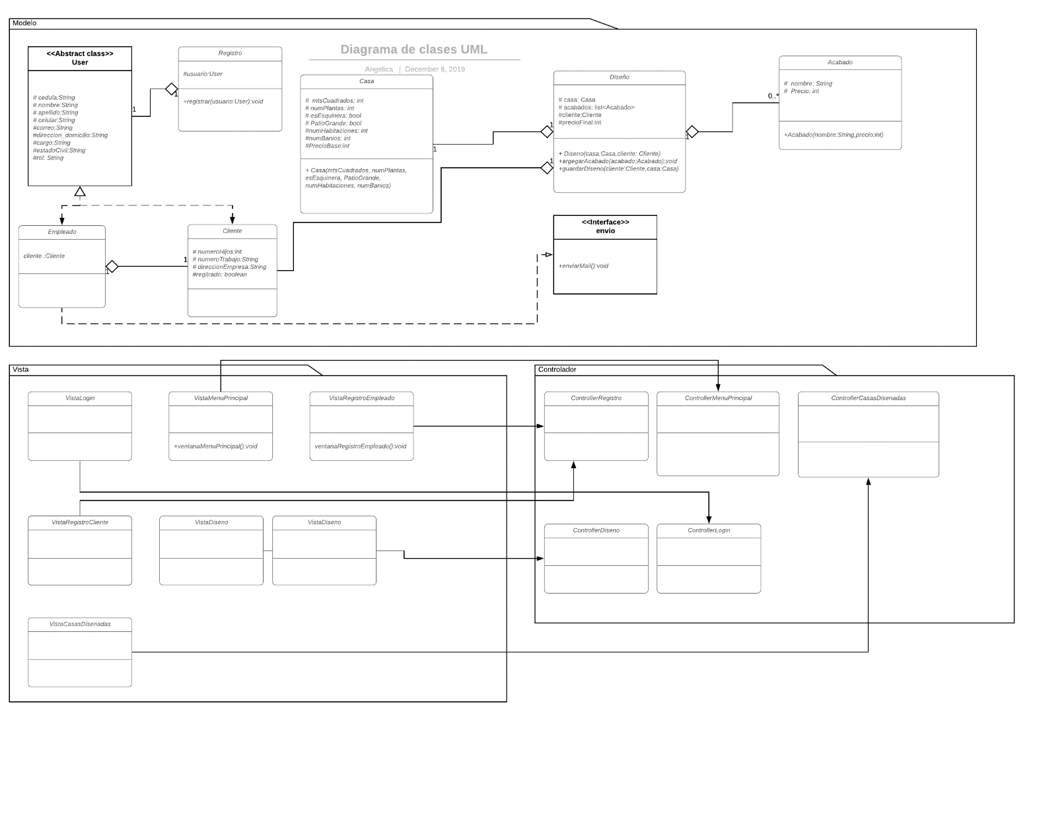

1. **DIAGRAMA DE SECUENCIAS**

**4.1. Diagrama de secuencia 1**

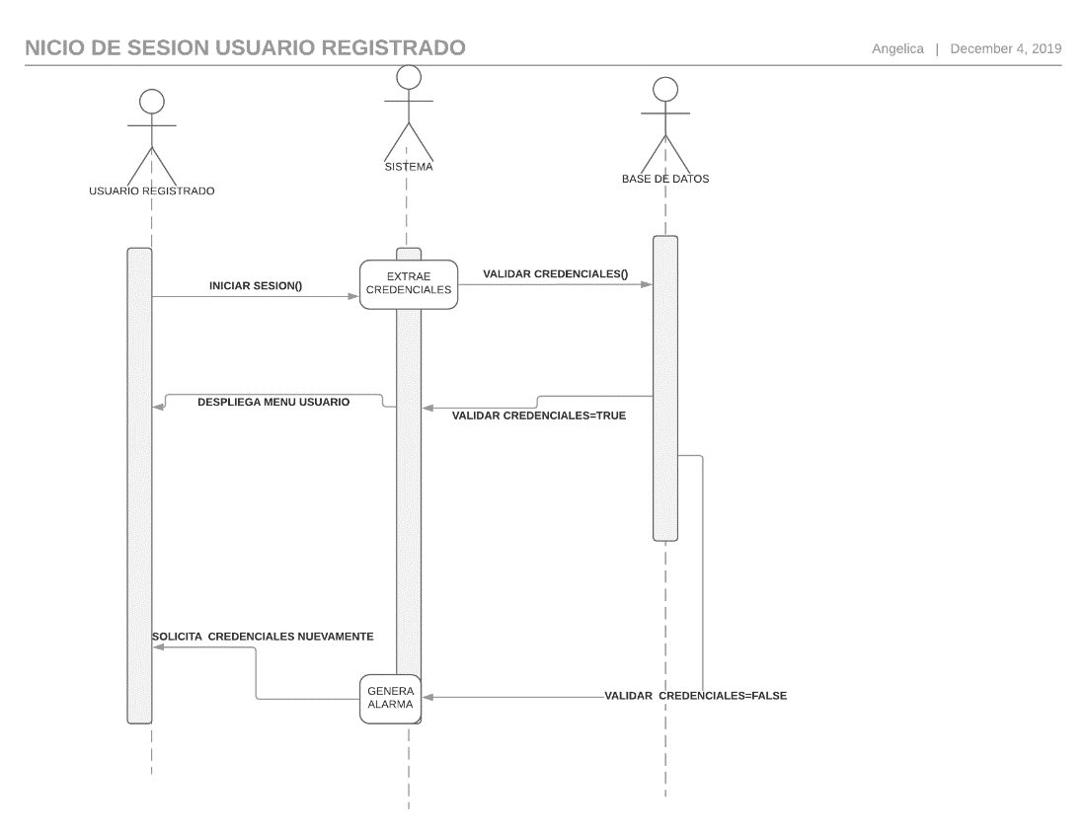

**4.2. Diagrama de secuencia 2**

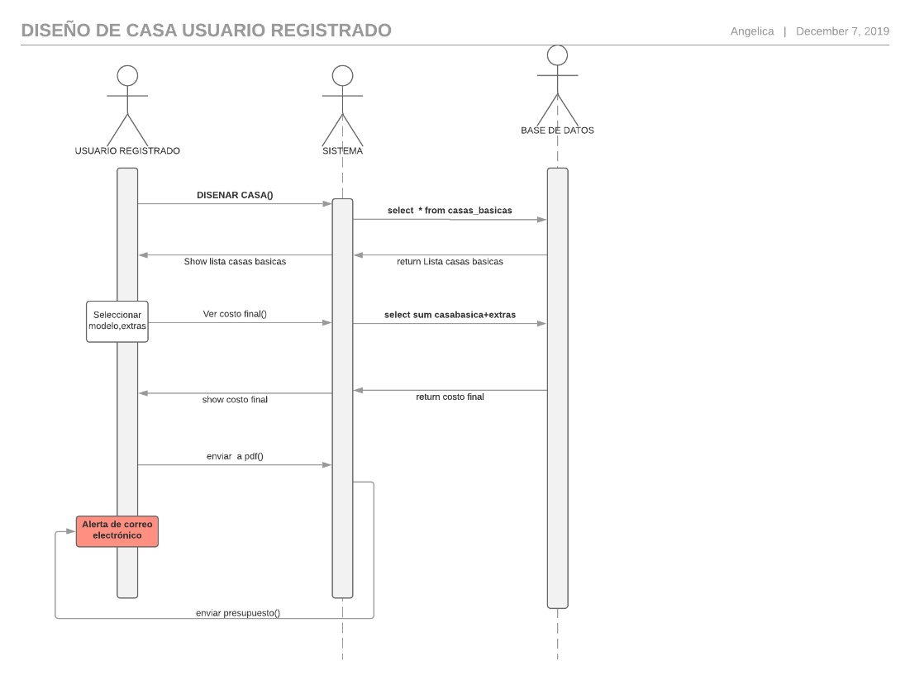

**4.3. Caso de uso 3**

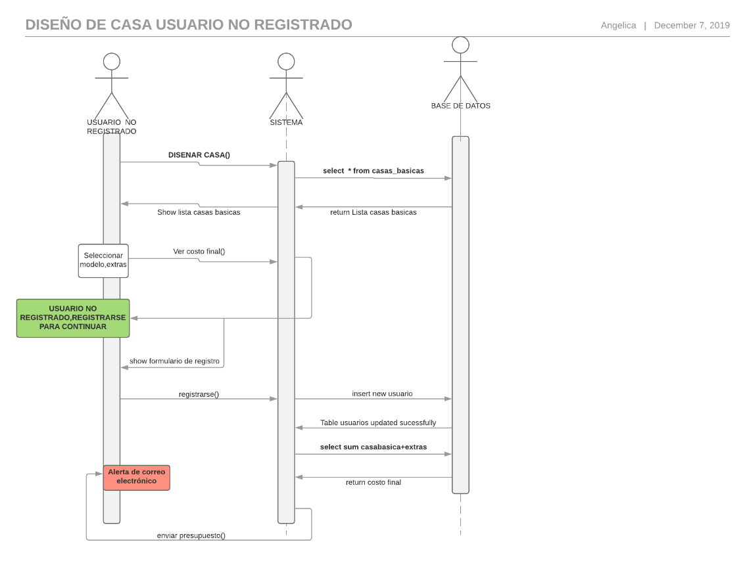

**4.4. Caso de uso 4**

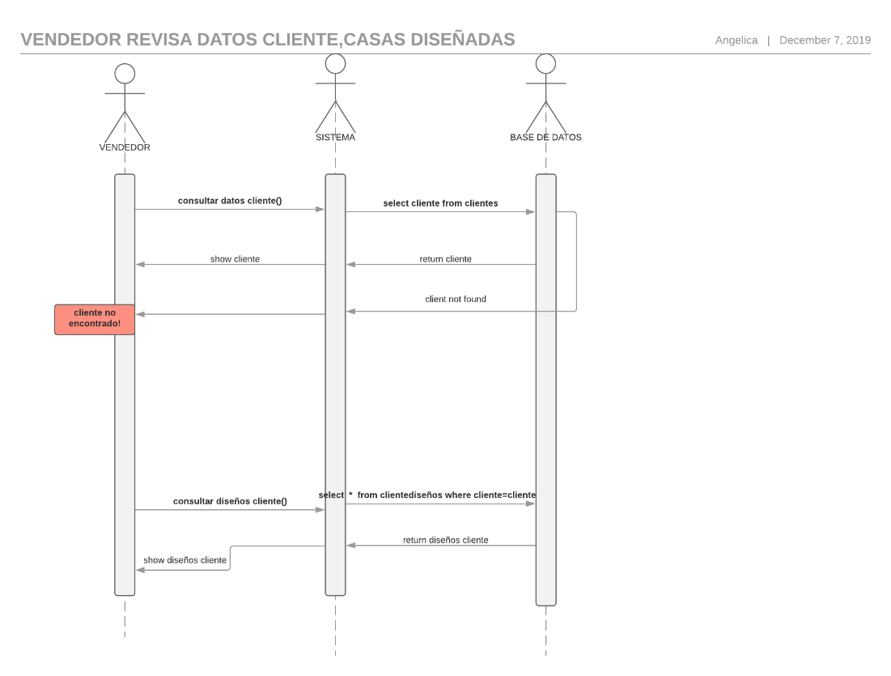

**4.5. Caso de uso 5**

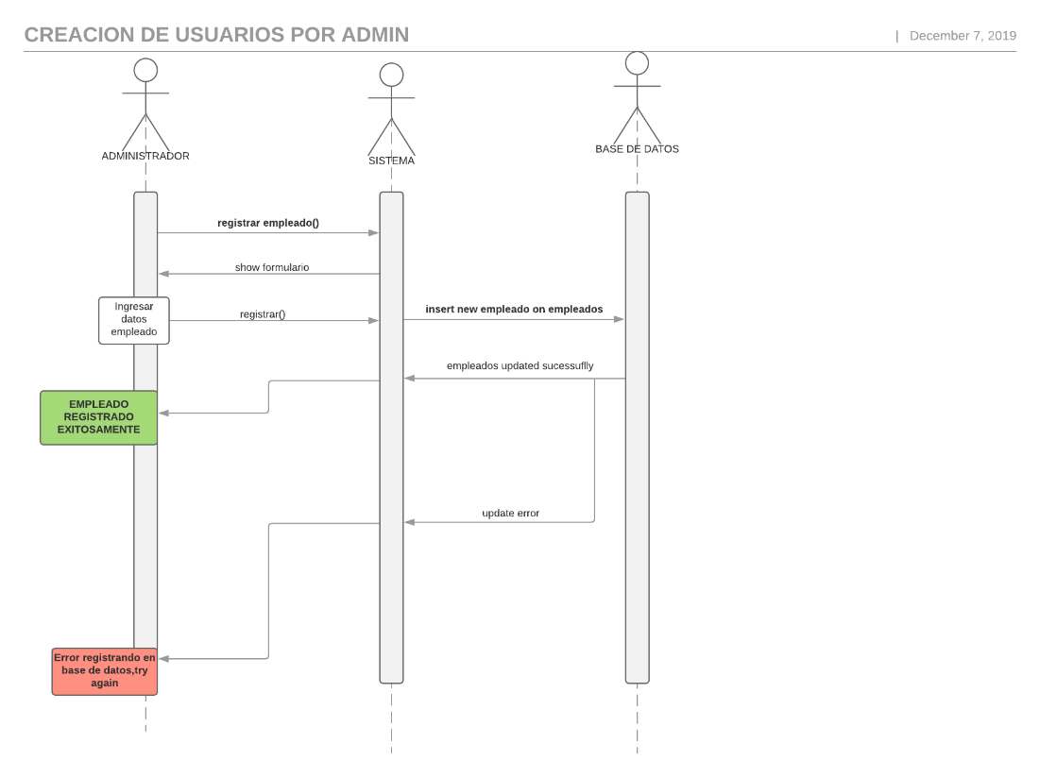

1. **DIAGRAMA NORMALIZADO**

